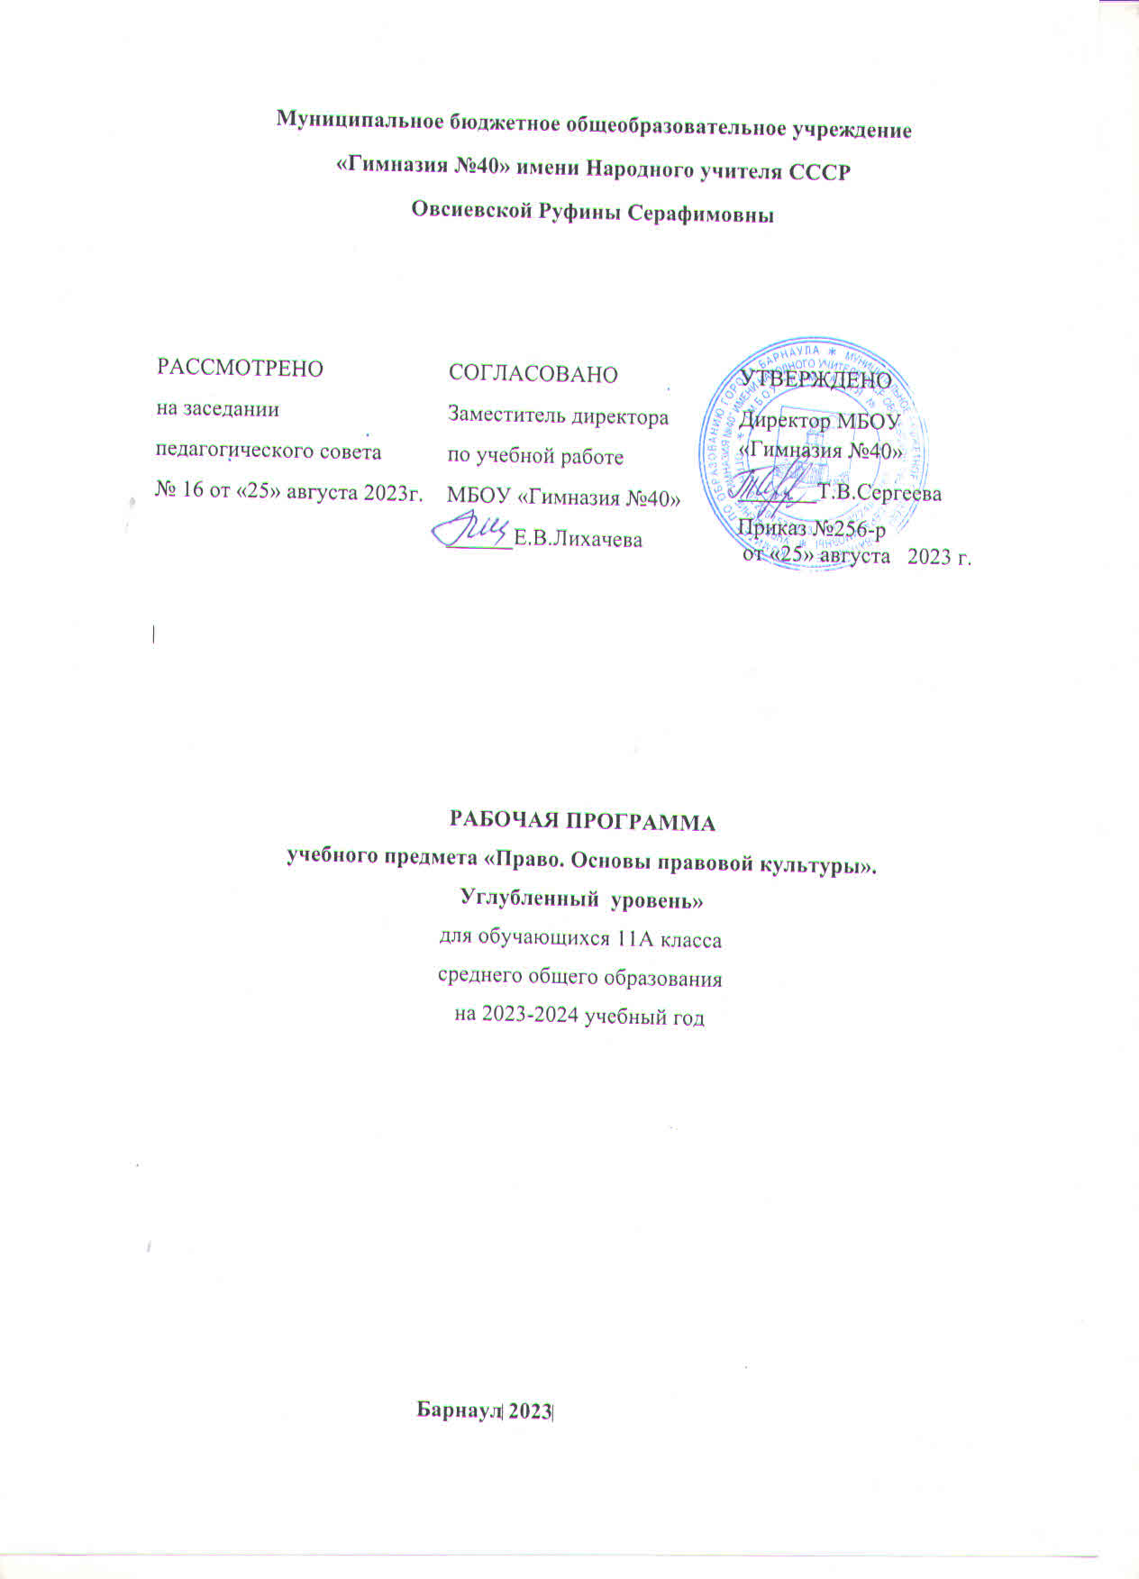

Пояснительная записка

Рабочая программа учебного курса «Право. Основы правовой культуры» для 11 класса разработана на основе:
Программы курса. «Право. Основы правовой культуры». Углубленный уровень. -М.: ООО» Русское слово», 2020 г.
Рабочая программа ориентирована на использование учебно-методического комплекта:
1.Методическое пособие к учебнику Е.А. Певцовой «Право: основы правовой культуры» для 11 класса общеобразовательных организаций. Базовый и углубленный уровни /В.М. Сапогов. – М.: ООО «Русское слово – учебник», 2016 (инновационная школа)
2.Учебник: Е. А. Певцова. Право. Основы правовой культуры: учебник для 11 класса общеобразовательных организаций. Базовый и углублённый уровни: в 2 ч. М.: ООО «Русское слово — учебник», 2019 (ФП № 1.3.3.7.3.1).

Рабочая программа по учебному предмету «Право» для 11 класса рассчитана на 68 учебных часов, что соответствует авторской программе.
Резерв времени, предусмотренный авторской программой - 2 часа, распределен в рабочей программе на итоговое повторение.

Планируемые результаты освоения учебного предмета

Личностные:
Готовность и способность обучающихся к саморазвитию и личностному самоопределению, сформированность системы значимых социальных и межличностных отношений, ценностно-смысловых установок, отражающих личностные и гражданские позиции в деятельности, правосознании и др.
Метапредметные:
Способность использования универсальных учебных действий- регулятивных, познавательных, коммуникативных- и межпредметных понятий в познавательной и социальной практике, самостоятельность в планировании и осуществлении учебной деятельности и организации учебного сотрудничества с педагогами и сверстниками, ---владение навыками уебно-исследовательской, проектной и социальной деятельности и др.
-Умение самостоятельно определять цели деятельности и составлять планы деятельности; самостоятельно осуществлять, контролировать и корректировать деятельность; использовать все возможные ресурсы для достижения поставленных целей и реализации планов деятельности; выбирать успешные стратегии в различных ситуациях;
-умение продуктивно общаться и взаимодействовать в процессе совместной деятельности, учитывать позиции других участников деятельности, эффективно разрешать конфликты;
-владение навыками познавательной, учебно-исследовательской и проектной деятельности, навыками разрешения проблем; способность и готовность к самостоятельному поиску методов решения практических задач, применению различных методов познания;
-готовность и способность к самостоятельной информационно-познавательной деятельности, владение навыками получения необходимой информации из словарей разных типов, умение ориентироваться в различных источниках информации, критически оценивать и интерпретировать информацию, получаемую из различных источников;
-умение использовать средства информационных и коммуникационных технологий в решении когнитивных, коммуникативных и организационных задач с соблюдением требований эргономики, техники безопасности, гигиены, ресурсосбережения, правовых и этических норм, норм информационной безопасности;
-умение определять назначение и функции различных социальных институтов;
-умение самостоятельно оценивать и принимать решения, определяющие стратегию поведения, с учетом гражданских и нравственных ценностей;
-владение языковыми средствами - умение ясно, логично и точно излагать свою точку зрения, использовать адекватные языковые средства;
-владение навыками познавательной рефлексии как осознания совершаемых действий и мыслительных процессов, их результатов и оснований, границ своего знания и незнания, новых познавательных задач и средств их достижения.

Предметные:
Освоенные обучающимися в ходе изучения курса «Право. Основы правовой культуры» умения, специфические для государственно-правовой сферы, виды деятельности по получению новых знаний о государственно-правовых явлениях, его преобразованию и применению в учебных, учебно-проектных и социально- проектных ситуациях, формирование научного типа мышления, владение научной терминологией, ключевыми понятиями, методами и приемами.
Формирование у обучающихся умений и навыков:
-решение учебных и практических задач на основе норм права;
-самостоятельная постановка учебных целей, проектирование путей их реализации. Контроль и оценка своих достижений;
-самостоятельное составление отдельных видов юридических документов;
-осуществление исследований по правовым темам;
-представление результатов самостоятельного учебного исследования;
-ведение дискуссии;
-анализ собственных профессиональных склонностей.
-сформированность умений применять правовые знания для оценивания конкретных правовых норм с точки зрения их соответствия законодательству Российской Федерации, выработки и доказательной аргументации собственной позиции в конкретных правовых ситуациях с использованием нормативных актов.

Содержание учебного предмета

Гражданское право
Понятие и сущность гражданского права. Гражданские правоотношения. Источники гражданского права. Виды субъектов гражданских правоотношений. Физическое лицо как субъект права. Юридические лица как субъекты права. Понятие сделки и еѐ виды. Формы сделок. Основания недействительности сделок. Представительство в сделках. Доверенность и еѐ виды. Понятие обязательства. Способы обеспечения исполнения обязательств.
Понятие договора и его содержание. Виды договоров. Порядок заключения, изменения и расторжения договоров. Отдельные виды обязательств. Понятие права собственности. Основания возникновения права собственности. Понятие права интеллектуальной собственности. Интеллектуальные права (исключительные — имущественные; неимущественные; иные — право доступа, право следования). Авторское право. Смежные права. Право охраны нетрадиционных объектов интеллектуальной собственности. Ноу-хау. Патентное право. Право средств индивидуализации участников гражданского оборота. Понятие общей собственности. Защита права собственности. Защита чести, достоинства и деловой репутации. Понятие гражданско-правовой ответственности. Виды гражданско-правовой ответственности. Способы защиты гражданских прав.
Предпринимательство и предпринимательское право. Правовые средства государственного регулирования экономики. Организационно-правовые формы предпринимательской деятельности. Хозяйственные товарищества. Хозяйственные общества. Производственный кооператив (артель). Унитарное предприятие. Правовое регулирование защиты предпринимательской деятельности и прав предпринимателей. Права потребителей. Защита прав потребителей при заключении договоров на оказание услуг. Сроки предъявления претензий. Защита прав потребителей. Понятие и сущность наследования. Правила наследования на основании завещания. Формы завещания. Наследование по закону.
Понятия. Гражданское право. Вещь. Информация. Коммерческая тайна. Физическое лицо. Гражданская правоспособность. Гражданская дееспособность. Полная дееспособность. Юридическое лицо. Общая правоспособность. Специальная правоспособность. Двусторонняя реституция. Сделка. Обязательственное право. Договорное право. Договор. Имущественные права. Право собственности. Вещное право. Общая долевая собственность. Общая совместная собственность.
Виндикационный иск. Добросовестный приобретатель. Негаторный иск. Иск о признании права собственности. Личные неимущественные права. Деловая репутация. Честь. Достоинство. Клевета. Оскорбление. Исковая давность. Моральный вред. Гражданско-правовая ответственность. Убытки. Реальный ущерб. Упущенная выгода. Деликт. Предпринимательское право. Предпринимательская деятельность. Коммерческая организация. Полное товарищество. Товарищество на вере. Общество с ограниченной ответственностью. Акционерное общество. Общество с дополнительной ответственностью. Акция. Облигация. Производственный кооператив. Унитарное предприятие. Претензия. Гарантийный срок хранения. Гарантийный срок эксплуатации. Сертификат качества. Наследование. Наследник. Наследодатель. Завещание. Право на обязательную долю. Время открытия наследства. Место открытия наследства.

Семейное право
Порядок заключения брака. Расторжение брака. Имущественные и личные неимущественные права супругов. Договорный режим имущества супругов. Родители и дети: правовые основы взаимоотношений. Алиментные обязательства.
Понятия. Семья. Брачный договор. Дети-сироты. Дети, оставшиеся без попечения родителей.

Жилищное право
Жилищные правоотношения. Реализация гражданами права на жилье.
Понятия. Жилищный фонд. Регистрация. Приватизация.

Трудовое право
Понятие трудового права. Принципы и источники трудового права. Коллективный договор. Трудовое соглашение. Занятость и безработица. Занятость и трудоустройство. Порядок взаимоотношений работников и работодателей. Трудовой договор. Гарантии при приѐме на работу. Порядок и условия расторжения трудового договора. Расторжение трудового договора по инициативе работодателя. Трудовые споры и дисциплинарная ответственность. Понятие рабочего времени. Время отдыха. Правовое регулирование труда несовершеннолетних. Льготы, гарантии и компенсации, предусмотренные трудовым законодательством для несовершеннолетних.
Понятия. Трудовое право. Трудовые отношения. Работник. Работодатель. Принудительный труд. Минимальный размер оплаты труда. Коллективный договор. Трудовое соглашение. Безработный. Правила внутреннего трудового распорядка. Индивидуальный трудовой спор. Коллективный трудовой спор. Забастовка. Трудовой арбитраж. Локаут. Дисциплинарное взыскание. Рабочее время. Совместительство. Сверхурочная работа. Время отдыха. Праздничные дни. Государственная аккредитация. Иждивенцы.

Административное право и административный процесс
Административное право и административные правоотношения. Особенности административного права. Административные правоотношения. Понятие административного правонарушения. Административная ответственность. Меры административного наказания. Производство по делам об административных правонарушениях.
Понятия. Метод убеждения. Государственное принуждение. Административное принуждение. Административные правоотношения. Компетенция. Государственная должность. Государственная служба. Государственный служащий. Административное правонарушение. Административная ответственность. Ходатайство. Отвод. Доставление. Административное задержание. Доказательства.

Уголовное право и уголовный процесс
Понятие уголовного права. Принципы уголовного права. Действие уголовного закона. Понятие преступления. Основные виды преступлений. Уголовная ответственность и наказание. Уголовная ответственность несовершеннолетних. Уголовный процесс. Особенности уголовного процесса по делам несовершеннолетних. Защита от преступления. Права обвиняемого, потерпевшего, свидетеля. Уголовное судопроизводство.
Понятия. Уголовное право. Преступление. Деяние. Объект преступления. Субъект преступления. Объективная сторона преступления. Субъективная сторона преступления. Мотив преступления. Цель преступления. Казус. Убийство. Аффект. Соучастие в преступлении. Исполнитель. Организатор. Подстрекатель. Пособник. Преступное сообщество. Уголовная ответственность. Уголовное наказание. Условно- досрочное освобождение от отбывания наказания. Процессуальные нормы. Уголовно- процессуальное право. Уголовный процесс. Заявление о преступлении. Явка с повинной. Понятой. Обвиняемый. Потерпевший. Свидетель. Привод.

Правовое регулирование в различных сферах общественной жизни
Пенсионная система и страхование. Правовое регулирование денежного обращения. Экологическое право. Экологические правонарушения и юридическая ответственность.
Правовое регулирование отношений в области образования. Принципы государственной политики в области образования. Уровни образования. Права и обязанности субъектов образовательных правоотношений. Профессиональное юридическое образование. Практические советы о том, как заключить договор на обучение. Юридические профессии: судьи, адвокаты, прокуроры, нотариусы, следователи. Особенности профессиональной юридической деятельности.
Понятия. Пенсия. Государственные пособия. Экологическое право. Экологические правонарушения. Федеральный государственный образовательный стандарт.

Международное право
Понятие международного права. Источники и принципы международного права. Субъекты международного права. Международная защита прав человека в условиях мирного и военного времени. Правозащитные организации и развитие
системы прав человека. Европейский суд по правам человека. Международная защита прав детей. Международные споры и международно-правовая ответственность. Международное гуманитарное право и права человека.
Понятия. Ратификация. Международное право. Международное публичное право. Международное частное право. Принципы международного права. Международная организация. Межправительственная организация. Неправительственная организация. Декларация. Пакт. Международно-правовая ответственность. Репрессалии. Реторсии. Капитуляция. Международное гуманитарное право. Комбатанты. Некомбатанты.

Тематическое планирование

№ п/п | Наименование разделов (общих тем) | Количество часов | Количество работ
 |  |  | контро льных | лабора торных | практи ческих
1. | Гражданское право | 16 |  |  | 2
2. | Семейное право | 4 |  |  | 1
3. | Жилищное право | 1
4. | Трудовое право | 9 |  |  | 2
5. | Административное право и  административный процесс | 5 |  |  | 1
6. | Уголовное право и уголовный процесс | 10 |  |  | 2
7. | Правовое регулирование в различных  сферах общественной жизни | 14 |  |  | 2
8. | Международное право | 5
9. | Защита творческих работ | 2
10. | Резерв | 2
 | Итого | 68

Лист корректировки рабочей программы

Класс | Основание | Внесенные изменения в тематическое планирование | Даты

Лист согласования

Рассмотрено  Заведующая кафедрой  Социогуманитарных наук  _____________/Черникова Е.А.  Протокол заседания кафедры  №1 от 22.08.2022 г.  _____________ | Согласовано  Заместитель директора по учебной работе  _____________/ Колесникова Т.А.  22.08.2022 г.

